BỘ GIÁO DỤC VÀ ĐÀO TẠO
TRƯỜNG ĐẠI HỌC ĐẠI NAM

BÀI TẬP LỚN
TÊN HỌC PHẦN: XÁC SUẤT THỐNG KÊ VÀ PHÂN TÍCH DỮ LIỆU
ĐỀ TÀI: PHÂN TÍCH THỜI GIAN PHẢN HỒI (LATENCY) CỦA SERVER

Giáo viên hướng dẫn: ThS. Nguyễn Trà Mi
Sinh viên thực hiện: Nhóm 1
STT | Mã sv | Họ và tên | Lớp
1 | 1771020010 | Trương Thanh An | CNTT - 1806
2

Hà Nội, năm 2026
BỘ GIÁO DỤC VÀ ĐÀO TẠO

TRƯỜNG ĐẠI HỌC ĐẠI NAM

BÀI TẬP LỚN
TÊN HỌC PHẦN: XÁC SUẤT THỐNG KÊ VÀ PHÂN TÍCH DỮ LIỆU
ĐỀ TÀI: PHÂN TÍCH THỜI GIAN PHẢN HỒI (LATENCY) CỦA SERVER

STT | Mã Sinh Viên | Họ và Tên | Ngày Sinh | Điểm
 |  |  |  | Bằng Số | Bằng Chữ
1 | 1771020010 | Trương Thanh An | 05/12/2005

2

CÁN BỘ CHẤM THI

Hà Nội, năm 2026

LỜI NÓI ĐẦU
Trong thời đại công nghệ số phát triển mạnh mẽ như hiện nay, các dịch vụ trực tuyến đã trở thành một phần không thể thiếu trong cuộc sống hàng ngày của mọi người. Từ việc mua sắm online, thanh toán ngân hàng, xem phim, học tập trực tuyến cho đến sử dụng các ứng dụng đám mây, tất cả đều phụ thuộc rất lớn vào hiệu suất của các máy chủ (server). Một trong những yếu tố quan trọng nhất ảnh hưởng đến trải nghiệm người dùng chính là thời gian phản hồi (latency) – khoảng thời gian từ lúc người dùng gửi yêu cầu đến khi nhận được phản hồi từ server.
Nếu thời gian phản hồi quá lâu (latency cao), người dùng dễ cảm thấy bực bội, dẫn đến việc họ rời bỏ trang web hoặc ứng dụng, thậm chí không quay lại sử dụng dịch vụ nữa. Nhiều nghiên cứu từ các công ty lớn như Google hay Akamai cho thấy, chỉ cần latency tăng thêm khoảng 100ms cũng có thể làm giảm đáng kể tỷ lệ chuyển đổi (conversion rate) trên các website thương mại điện tử. Vì vậy, việc tìm hiểu và phân tích latency không chỉ là vấn đề kỹ thuật mà còn mang ý nghĩa thực tiễn rất lớn đối với chất lượng dịch vụ và sự hài lòng của người dùng.
Báo cáo với đề tài “Phân tích thời gian phản hồi (latency) của server” được nhóm 2 thực hiện trong khuôn khổ môn học Xác suất – Thống kê, nhằm áp dụng những kiến thức đã học vào một bài toán thực tế gần gũi.
Dữ liệu được thu thập bằng ngôn ngữ lập trình Python, thực hiện trên máy tính cá nhân kết nối mạng Internet tại khu vực Hà Đông, Hà Nội. Cách tiếp cận này giúp đảm bảo tính khách quan và phản ánh đúng trải nghiệm thực tế của người dùng tại Việt Nam khi truy cập các dịch vụ mạng.
Báo cáo được hoàn thành dưới sự hướng dẫn tận tình và chu đáo của giảng viên ThS. Nguyễn Trà Mi. Nhóm đã tham khảo nhiều tài liệu, bài báo và nguồn thông tin đáng tin cậy để xây dựng nội dung. Dù đã cố gắng hết sức, báo cáo chắc chắn vẫn còn những thiếu sót. Nhóm rất mong nhận được những ý kiến đóng góp quý báu từ cô và các bạn để hoàn thiện hơn.
MỤC LỤC

CHƯƠNG 1. GIỚI THIỆU ĐỀ TÀI 8
1.1. Giới thiệu chung về đề tài lựa chọn 8
1.2. Lý do chọn đề tài 8
1.3. Mục tiêu 9
1.4. Phạm vi, đối tượng nghiên cứu của đề tài 9
1.5. Phương pháp nghiên cứu 10
1.6. Cấu trúc báo cáo 11
1.7. Ý nghĩa của đề tài đối với thực tiễn tại Việt Nam 11
CHƯƠNG 2. CƠ SỞ LÝ THUYẾT 12
2.1. Trình bày về các khái niệm thống kê 12
2.1.1. Tổng thể và mẫu nghiên cứu 12
2.1.2. Các đặc trưng của mẫu và tổng thể 12
2.2. Trình bày các khái niệm về phân tích dữ liệu 13
2.2.1. Khái niệm về dữ liệu và phân tích dữ liệu 13
2.2.2. Quy trình phân tích dữ liệu 14
CHƯƠNG 3. PHÂN TÍCH DỮ LIỆU BẰNG PYTHON 17
3.1. Thu thập dữ liệu 17
3.2. Làm sạch dữ liệu 18
3.3. Khám phá dữ liệu 20
3.3.1. Tổng quan tập dữ liệu 20
3.3.2. Thống kê mô tả tổng hợp 20
3.3.3. Thống kê mô tả theo từng máy chủ 21
3.3.4. Thống kê theo loại máy chủ 22
3.4. Xây dựng mô hình 24
3.4.1. Xác định mô hình phân phối xác suất 24
3.4.2. Phân tích giá trị ngoại lệ (Outlier) 26
3.4.3. Ước lượng tham số mô hình 26
3.4.4. Kiểm định giả thuyết thống kê 28
3.5. Trực quan hóa dữ liệu 28
3.5.1. Histogram + KDE: Phân bố độ trễ (ms) 29
3.5.2. Line Chart: Xu hướng độ trễ theo thứ tự mẫu và thời gian 30
3.5.3. Scatter Plot: Tương quan giữa kích thước phản hồi và độ trễ 31
3.5.4. Boxplot: So sánh độ trễ giữa nhóm Trong nước và Quốc tế 33
3.6. Insight & đề xuất 34
3.6.1. Insight 1: Vị trí địa lý máy chủ quyết định độ trễ, không phải nhãn phân loại 34
3.6.2. Insight 2: Kích thước trang không quyết định độ trễ — hạ tầng mạng mới là yếu tố then chốt 35
3.6.3. Insight 3: Mức độ ổn định phản hồi quan trọng hơn tốc độ trung bình đối với trải nghiệm người dùng 36
KẾT LUẬN 38

MỤC LỤC HÌNH ẢNH
Hình 1. Thống kê mô tả hai biến số chính 21
Hình 2. Thống kê độ trễ theo máy chủ 22
Hình 3. So sánh hai nhóm: Quốc tế vs Trong nước 24
Hình 4. Histogram và đường KDE phân bố độ trễ toàn bộ 150 quan sát (ms) 30
Hình 5. Biểu đồ xu hướng độ trễ theo thứ tự mẫu và thời gian thu thập 31
Hình 6. Scatter plot tương quan giữa kích thước phản hồi (KB) và độ trễ (ms) 33
Hình 7. Boxplot so sánh phân phối độ trễ giữa nhóm Trong nước và Quốc tế 34

MỤC LỤC BẢNG
Bảng 1. Ý nghĩa và kiểu dữ liệu của các biến 17
Bảng 2. Kết quả kiểm định Shapiro-Wilk theo từng máy chủ và tổng thể 25
Bảng 3. Phân tích riêng biệt theo từng máy chủ 26
Bảng 4. Khoảng tin cậy 95% cho trung bình độ trễ theo nhóm 28
Bảng 5 34

BẢNG CÁC TỪ VIẾT TẮT
STT | Từ viết tắt | Viết đầy đủ
1 | XSTK | Xác suất thống kê
2 | HTTP | HyperText Transfer Protocol
3 | HTTPS | HyperText Transfer Protocol Secure
4 | GET | Phương thức yêu cầu HTTP (HTTP GET Method)
5 | POST | Phương thức yêu cầu HTTP (HTTP POST Method)
6 | URL | Uniform Resource Locator
7 | CDN | Content Delivery Network
8 | TCP | Transmission Control Protocol
9 | KDE | Kernel Density Estimation
10 | IQR | Interquartile Range — Khoảng tứ phân vị
11 | CV | Coefficient of Variation — Hệ số biến thiên
12 | KB | Kilobyte
13 | STT | Số thứ tự
14 | CNTT | Công nghệ thông tin
15 | EDA | Exploratory Data Analysis — Phân tích khám phá dữ liệu
16 | ANOVA | Analysis of Variance — Phân tích phương sai
17 | MLE | Maximum Likelihood Estimation — Ước lượng hợp lý cực đại
18 | SLA | Service Level Agreement — Thỏa thuận mức dịch vụ
19 | CLT | Central Limit Theorem — Định lý giới hạn trung tâm
20 | SE | Standard Error — Sai số chuẩn
21 | TP.HCM | Thành phố Hồ Chí Minh
22 | CSS | Cascading Style Sheets
23 | JS | JavaScript
24 | LSTM | Long Short-Term Memory
25 | ARIMA | AutoRegressive Integrated Moving Average
26 | PoP | Point of Presence

CHƯƠNG 1. GIỚI THIỆU ĐỀ TÀI

1.1. Giới thiệu chung về đề tài lựa chọn
Trong thời đại số hóa và công nghệ phát triển nhanh chóng hiện nay, các dịch vụ trực tuyến đã trở thành phần không thể thiếu trong đời sống hàng ngày. Từ mua sắm trực tuyến, thanh toán ngân hàng, học tập online, xem phim streaming đến sử dụng các ứng dụng đám mây, tất cả đều phụ thuộc rất lớn vào hiệu suất của hệ thống máy chủ (server). Một yếu tố then chốt ảnh hưởng trực tiếp đến chất lượng trải nghiệm người dùng chính là thời gian phản hồi (latency) – khoảng thời gian từ lúc người dùng gửi yêu cầu đến khi nhận được phản hồi từ server.
Latency (độ trễ) là khoảng thời gian trì hoãn trong quá trình truyền dữ liệu qua mạng, thường đo bằng mili giây (ms). Latency cao có thể gây ra tình trạng tải trang chậm, giật lag hoặc phản hồi không kịp thời, dẫn đến sự khó chịu cho người dùng và ảnh hưởng tiêu cực đến hiệu quả sử dụng dịch vụ. Nhiều nghiên cứu từ các công ty lớn như Google hay Akamai chỉ ra rằng, chỉ cần latency tăng thêm khoảng 100ms cũng có thể làm giảm đáng kể tỷ lệ chuyển đổi trên các website thương mại điện tử, thậm chí khiến người dùng rời bỏ dịch vụ vĩnh viễn.
Đề tài “Phân tích thời gian phản hồi (latency) của server” tập trung vào việc áp dụng các phương pháp xác suất và thống kê để nghiên cứu đặc điểm phân bố, mức độ biến thiên và các yếu tố ảnh hưởng đến latency khi truy cập một số máy chủ phổ biến từ Việt Nam, bao gồm các dịch vụ quốc tế (GitHub, W3Schools, TikTok, CodeLearn…) và trong nước (Đại học Đại Nam, SoundCloud ).

1.2. Lý do chọn đề tài
Đề tài này được giảng viên phân công cho nhóm, và nhóm nhận thấy đây là một chủ đề rất phù hợp và ý nghĩa vì các lý do sau:
- Tính thực tiễn cao và gần gũi với thực tế tại Việt Nam: Latency là vấn đề phổ biến mà hầu hết người dùng internet tại Việt Nam đều gặp phải, đặc biệt khi truy cập các dịch vụ quốc tế hoặc trong giờ cao điểm. Việc phân tích giúp hiểu rõ hơn về chất lượng kết nối mạng thực tế mà sinh viên và người dùng Việt Nam đang trải nghiệm.
- Liên hệ chặt chẽ với nội dung môn học Xác suất – Thống kê: Đề tài cho phép áp dụng trực tiếp các kiến thức cốt lõi như thống kê mô tả, kiểm định phân phối xác suất, phân tích tương quan, kiểm định giả thuyết... – những nội dung chính trong chương trình học.
- Tính ứng dụng rộng rãi: Với sự bùng nổ của thương mại điện tử, làm việc từ xa và dịch vụ trực tuyến, việc tối ưu latency ngày càng quan trọng đối với doanh nghiệp, nhà cung cấp dịch vụ và cả người dùng cuối.
- Khả thi trong điều kiện sinh viên: Dễ dàng thu thập dữ liệu thực tế bằng Python từ máy tính cá nhân, không đòi hỏi thiết bị chuyên dụng phức tạp, phù hợp với nguồn lực và thời gian của nhóm.
Vì vậy, dù được giảng viên phân công, nhóm rất hào hứng thực hiện đề tài này để vừa hoàn thành tốt yêu cầu môn học, vừa học hỏi được kiến thức thực tế hữu ích.

1.3. Mục tiêu
Mục tiêu tổng quát: Phân tích thống kê thời gian phản hồi (latency) của một số máy chủ để làm rõ đặc điểm phân bố và các yếu tố ảnh hưởng, từ đó cung cấp cơ sở khoa học cho việc cải thiện hiệu suất.
Mục tiêu cụ thể:
- Thu thập dữ liệu latency thực tế từ các máy chủ như GitHub, W3Schools, Đại học Đại Nam, TikTok, SoundCloud, CodeLearn… và mô tả các đặc trưng thống kê cơ bản (trung bình, trung vị, độ lệch chuẩn, phân vị…).
- Kiểm tra xem dữ liệu latency có tuân theo các phân phối xác suất phổ biến (phân phối chuẩn, log-normal, exponential…).
- Phân tích mối quan hệ giữa latency với các yếu tố như loại máy chủ (Quốc tế / Trong nước), điểm nhận (domain), kích thước phản hồi (KB), mã trạng thái và thời gian thu thập.
- Đưa ra nhận xét về sự khác biệt latency giữa các máy chủ trong nước và quốc tế, đồng thời gợi ý một số hướng cải thiện trải nghiệm người dùng..

1.4. Phạm vi, đối tượng nghiên cứu của đề tài
Đối tượng nghiên cứu:
- Thời gian phản hồi (latency) của các máy chủ web khi truy cập bằng phương thức GET từ vị trí tại Việt Nam.
Phạm vi nghiên cứu:
- Không gian: Dữ liệu được thu thập từ máy tính cá nhân kết nối Internet tại khu vực Hà Đông, Hà Nội, nhằm phản ánh trải nghiệm thực tế của người dùng Việt Nam.
- Thời gian: Dữ liệu thu thập vào sáng ngày 23/03/2026 (khoảng 07:56 – 07:58), bao gồm các thời điểm liên tục để quan sát sự biến thiên ngắn hạn.
- Nội dung: Tập trung vào latency của các request HTTP/HTTPS GET đến 6 máy chủ đại diện: GitHub, W3Schools, Đại học Đại Nam (ttsinhvien.dainam.edu.vn), TikTok, SoundCloud, CodeLearn – với các biến đã thu thập: thời gian, loại máy chủ, điểm nhận, phương thức HTTP, độ trễ (ms), kích thước phản hồi (KB), mã trạng thái.
- Giới hạn: Chỉ sử dụng phương thức GET đơn giản, không phân tích các request phức tạp (POST, WebSocket), không đi sâu vào tối ưu hóa server-side hoặc toàn bộ hệ thống mạng.

1.5. Phương pháp nghiên cứu
Nhóm sử dụng kết hợp các phương pháp sau:
- Thu thập dữ liệu: Sử dụng ngôn ngữ lập trình Python (thư viện requests, time, pandas…) để gửi yêu cầu GET liên tục đến các domain mục tiêu và đo thời gian phản hồi (Do_tre_ms).
- Phân tích thống kê mô tả: Tính toán các chỉ số trung bình, trung vị, phương sai, phân vị; xây dựng bảng tóm tắt theo nhóm máy chủ.
- Kiểm định thống kê: Kiểm tra tính chuẩn (Shapiro-Wilk test), so sánh trung bình giữa các nhóm (t-test hoặc ANOVA), phân tích tương quan giữa latency và kích thước phản hồi.
- Trực quan hóa dữ liệu: Sử dụng matplotlib, seaborn để vẽ boxplot, histogram, violin plot theo loại máy chủ và thời gian.
- Phân tích định tính: Giải thích nguyên nhân biến thiên latency dựa trên khoảng cách địa lý (trong nước/quốc tế), kích thước nội dung và tải mạng thời điểm thu thập.

1.6. Cấu trúc báo cáo
Báo cáo được chia thành 3 chương chính:
Chương 1: Giới thiệu đề tài (nội dung hiện tại).
Chương 2: Cơ sở lý thuyết về xác suất thống kê và phân tích dữ liệu.
Chương 3: Phân tích dữ liệu thực tế bằng Python, bao gồm thu thập, làm sạch, khám phá, mô hình hóa, trực quan hóa và kết luận.

1.7. Ý nghĩa của đề tài đối với thực tiễn tại Việt Nam
Các dịch vụ quốc tế như GitHub, TikTok, CodeLearn, W3Schools… là những nền tảng phổ biến với sinh viên, lập trình viên và người dùng trẻ tại Việt Nam. Tuy nhiên, do khoảng cách địa lý và đường truyền quốc tế (qua cáp biển), latency thường cao hơn so với các dịch vụ trong nước.
Các website giáo dục trong nước như cổng thông tin sinh viên Đại học Đại Nam (ttsinhvien.dainam.edu.vn) hay mirror SoundCloud thường có latency thấp hơn, chứng tỏ lợi thế của việc đặt server tại Việt Nam hoặc sử dụng CDN nội địa.
Kết quả phân tích latency trong báo cáo này không chỉ giúp sinh viên hiểu rõ hơn về hiệu suất mạng thực tế mà còn cung cấp cơ sở dữ liệu tham khảo để:
Các lập trình viên và doanh nghiệp nhỏ tối ưu hóa ứng dụng web (ví dụ: chọn CDN phù hợp, nén nội dung, ưu tiên server gần người dùng).
Người dùng cuối nhận thức rõ hơn về thời điểm truy cập tốt nhất (tránh giờ cao điểm).
Góp phần nhỏ vào việc nâng cao trải nghiệm người dùng internet tại Việt Nam, đặc biệt trong lĩnh vực giáo dục và giải trí trực tuyến.

CHƯƠNG 2. CƠ SỞ LÝ THUYẾT

2.1. Trình bày về các khái niệm thống kê

2.1.1. Tổng thể và mẫu nghiên cứu
Tổng thể (Population): Là toàn bộ tập hợp các đối tượng mà chúng ta quan tâm và muốn rút ra kết luận. Trong đề tài này, tổng thể là tất cả các lần truy cập (request) đến các máy chủ web được nghiên cứu (GitHub, W3Schools, Đại học Đại Nam, TikTok, SoundCloud, CodeLearn…) từ vị trí tại Việt Nam, trong mọi thời điểm và điều kiện mạng. Tổng thể này rất lớn, gần như vô hạn vì có hàng triệu request mỗi giây trên toàn cầu. Mẫu nghiên cứu (Sample): Là một phần nhỏ được chọn từ tổng thể để thu thập dữ liệu và phân tích. Trong báo cáo này, mẫu gồm 150 quan sát (request GET) được thu thập liên tục vào sáng ngày 23/03/2026 từ máy tính cá nhân tại Hà Đông, Hà Nội. Mẫu được chọn theo phương pháp thuận tiện (convenience sampling) – gửi request liên tục trong khoảng thời gian ngắn (khoảng 2 phút) – nhằm đảm bảo tính khả thi và phản ánh trải nghiệm thực tế tại thời điểm đó.

2.1.2. Các đặc trưng của mẫu và tổng thể
Các đặc trưng thống kê cơ bản được sử dụng để mô tả dữ liệu latency (Do_tre_ms):
- Trung bình mẫu (Mean, $\overline{x}$): Giá trị trung bình cộng của các quan sát trong mẫu. Công thức:
$$\overline{x}=\frac{1}{n}\sum_{i=1}^{n}{x_{i}}$$
- Trong đó $x_{i}$ là độ trễ của lần request thứ i, n là kích thước mẫu.
- Trung vị (Median): Giá trị nằm giữa khi sắp xếp dữ liệu tăng dần. Trung vị ít bị ảnh hưởng bởi giá trị ngoại lai (outlier) hơn trung bình, rất hữu ích khi dữ liệu latency thường có phân bố lệch phải (right-skewed).
- Mốt (Mode): Giá trị xuất hiện nhiều nhất (nếu có).
- Phương sai (Variance, $s^{2}$) và Độ lệch chuẩn (Standard Deviation, s): Đo lường mức độ phân tán của dữ liệu so với trung bình.
- Phương sai mẫu:
$$s^{2}=\frac{1}{n-1}\sum_{i=1}^{n}{{\left(x_{i}-\overline{x}\right)}^{2}}$$
Độ lệch chuẩn: $s=\sqrt{s^{2}}=\sqrt{\frac{1}{n-1}\sum_{i=1}^{n}{{\left(x_{i}-\overline{x}\right)}^{2}}}$
Độ lệch chuẩn càng lớn thì latency càng biến thiên mạnh, phản ánh chất lượng mạng không ổn định.
- Phân vị (Quartiles, Percentiles): Q1 (25%), Q2 (trung vị, 50%), Q3 (75%). Khoảng tứ phân vị (IQR = Q3 - Q1) giúp phát hiện outlier (giá trị nằm ngoài khoảng [Q1 - 1.5×IQR; Q3 + 1.5×IQR]).
- Hệ số lệch (Skewness) và Hệ số nhọn (Kurtosis): Đánh giá hình dạng phân bố (lệch phải/trái, nhọn/dẹt).

2.2. Trình bày các khái niệm về phân tích dữ liệu

2.2.1. Khái niệm về dữ liệu và phân tích dữ liệu
Dữ liệu (Data): Là tập hợp các giá trị thu thập được từ quá trình quan sát hoặc đo lường. Trong đề tài này, dữ liệu là bảng gồm các biến:
- Dau_thoi_gian (thời gian thu thập)
- May_chu (tên máy chủ)
- Loai_may_chu (Quốc tế / Trong nước)
- Diem_nhan (URL đầy đủ)
- Phuong_thuc_HTTP (GET)
- Do_tre_ms (biến chính – latency, kiểu số)
- Kich_thuoc_KB (kích thước phản hồi, KB)
- Ma_trang_thai (HTTP status code, chủ yếu 200)

Phân tích dữ liệu (Data Analysis): Là quá trình kiểm tra, làm sạch, mô hình hóa và diễn giải dữ liệu để rút ra thông tin hữu ích, hỗ trợ ra quyết định. Trong báo cáo, phân tích tập trung vào thống kê mô tả và một số kiểm định thống kê cơ bản để hiểu đặc điểm latency.

2.2.2. Quy trình phân tích dữ liệu
Quy trình phân tích dữ liệu trong báo cáo được thực hiện theo các bước cơ bản sau, phù hợp với mục tiêu môn học Xác suất – Thống kê và dữ liệu thực tế thu thập bằng Python:
- Thu thập và hiểu dữ liệu
Dữ liệu được thu thập bằng script Python (sử dụng urllib.request và time), gồm 150 quan sát thành công (mã trạng thái 200). Các biến chính bao gồm:
- STT: Số thứ tự quan sát (biến định danh).
- Dau_thoi_gian: Thời gian thực hiện request (định dạng datetime, giúp phân tích biến thiên theo thời gian).
- May_chu: Tên máy chủ (ví dụ: GitHub, W3Schools, DaiNam_Univer…).
- Loai_may_chu: Phân loại máy chủ (Quốc tế / Trong nước) – biến phân loại nhị phân, dùng để so sánh latency giữa hai nhóm.
- Diem_nhan: URL đầy đủ của trang web (biến định tính).
- Phuong_thuc_HTTP: Phương thức yêu cầu (toàn bộ là GET).
- Do_tre_ms: Thời gian phản hồi (latency) tính bằng mili giây – biến số liên tục chính cần phân tích.
- Kich_thuoc_KB: Kích thước nội dung phản hồi (KB) – biến số liên tục, có thể ảnh hưởng đến latency.
- Ma_trang_thai: Mã trạng thái HTTP (toàn bộ 200 – thành công).
- Làm sạch dữ liệu
- Kiểm tra dữ liệu thiếu: Sử dụng df.isnull().sum() → Trong dữ liệu thu thập, không có giá trị thiếu (NaN) vì chỉ lưu quan sát thành công. Nếu có lỗi request (timeout, exception), script đã bỏ qua và bù số lượng ở target tiếp theo.
- Kiểm tra giá trị bất thường (outlier):
  - Sử dụng phương pháp IQR: Tính Q1 (phân vị 25%), Q3 (phân vị 75%), IQR = Q3 – Q1.
  - Outlier: Giá trị < Q1 – 1.5×IQR hoặc > Q3 + 1.5×IQR.
  - Kết quả kiểm tra: Latency có một số giá trị cao bất thường (ví dụ >400–500 ms ở một số request quốc tế), nhưng chúng phản ánh thực tế mạng (chập chờn, tải cao điểm). Không có giá trị âm hoặc vô lý (như latency < 0 hoặc cực lớn không hợp lý).
- Cách xử lý:
  - Dữ liệu thiếu: Không có → không cần xử lý.
  - Outlier: Giữ lại toàn bộ vì:
    - Outlier trong latency là hiện tượng thực tế (không phải lỗi đo lường).
    - Loại bỏ có thể làm mất thông tin quan trọng về sự biến thiên mạng.
    - Sử dụng trung vị và IQR thay vì trung bình để giảm ảnh hưởng của outlier khi mô tả.
- Trùng lặp: Kiểm tra df.duplicated().sum() → Không có hàng trùng hoàn toàn → không cần loại bỏ.
- Định dạng: Đảm bảo Do_tre_ms và Kich_thuoc_KB là kiểu float, Dau_thoi_gian là datetime.
- Khám phá và mô hình hóa
- Thống kê mô tả: Tính mean, median, std, min/max cho Do_tre_ms và Kich_thuoc_KB (tổng thể và theo nhóm Loai_may_chu).
- Trực quan hóa: Boxplot so sánh latency theo loại máy chủ, histogram phân bố, scatter plot giữa Do_tre_ms và Kich_thuoc_KB.
- Kiểm định: Normality test (Shapiro-Wilk), so sánh trung bình giữa hai nhóm (t-test hoặc Mann-Whitney), tương quan (Spearman nếu không chuẩn).

STT | Tên biến | Ý nghĩa | Kiểu dữ liệu | Ghi chú
1 | STT | Số thứ tự quan sát | Số nguyên | Biến định danh
2 | Dau_thoi_gian | Thời điểm thực hiện request | Datetime | Định dạng YYYY-MM-DD HH:MM:SS
3 | May_chu | "Tên máy chủ (ví dụ: GitHub | TikTok...)" | Chuỗi | Biến phân loại danh mục
4 | Loai_may_chu | Phân loại máy chủ (Quốc tế / Trong nước) | Chuỗi (nhị phân) | Dùng để so sánh nhóm
5 | Diem_nhan | URL đầy đủ của trang web | Chuỗi | Biến định tính
6 | Phuong_thuc_HTTP | Phương thức yêu cầu HTTP | Chuỗi | Toàn bộ là GET
7 | Do_tre_ms | Thời gian phản hồi (latency) tính bằng mili giây | Số thực | Biến chính cần phân tích
8 | Kich_thuoc_KB | Kích thước nội dung phản hồi (KB) | Số thực | Có thể ảnh hưởng đến latency
9 | Ma_trang_thai | Mã trạng thái HTTP | Số nguyên | Toàn bộ 200 (thành công)
Bảng 1. Ý nghĩa và kiểu dữ liệu của các biến

CHƯƠNG 3. PHÂN TÍCH DỮ LIỆU BẰNG PYTHON

3.1. Thu thập dữ liệu
Dữ liệu được thu thập bằng ngôn ngữ lập trình Python vào chiều ngày 29/02 và cập nhật sáng ngày 23 tháng 3 năm 2026 (khoảng từ 07:56 đến 07:58) từ máy tính cá nhân kết nối Internet tại khu vực Hà Đông, Hà Nội. Việc thu thập nhằm đạt mục tiêu 150 quan sát hợp lệ (request thành công với mã trạng thái HTTP 200), phản ánh trải nghiệm thực tế của người dùng Việt Nam khi truy cập các dịch vụ web phổ biến.
Công cụ và thư viện sử dụng:
- urllib.request: Gửi yêu cầu HTTP GET với header User-Agent giả lập trình duyệt để tránh bị chặn.
- time: Đo thời gian phản hồi chính xác (từ lúc gửi request đến nhận response đầy đủ).
- datetime: Ghi nhận thời điểm thực hiện request.
- pandas (bí danh detai2): Chuyển danh sách dữ liệu thành DataFrame để xử lý và xuất file.
Danh sách mục tiêu (targets):
Nhóm chọn 6 máy chủ đại diện, phân loại thành hai nhóm:
- Quốc tế (Quoc te): GitHub (50 mẫu), W3Schools (25), TikTok (15), CodeLearn (20), SoundCloud (15).
- Trong nước (Trong nuoc): Đại học Đại Nam – cổng thông tin sinh viên (ttsinhvien.dainam.edu.vn) (25 mẫu).
Tổng mục tiêu: 150 request thành công.
Quy trình thu thập:
- Gửi request liên tục theo thứ tự các target.
- Khoảng nghỉ 0.2 giây giữa các request để tránh bị server chặn hoặc quá tải.
- Đo latency bằng cách tính thời gian từ start_time đến khi đọc hết nội dung response.
- Lấy kích thước phản hồi (Kich_thuoc_KB) bằng len(content) / 1024.
- Nếu request thất bại (timeout, lỗi mạng, exception), tăng biến missing_count và bù số lượng thiếu vào target tiếp theo để đảm bảo đủ 150 mẫu thành công.
- Lưu thông tin từng request vào danh sách du_lieu_list với các cột: STT, Dau_thoi_gian, May_chu, Loai_may_chu, Diem_nhan, Phuong_thuc_HTTP, Do_tre_ms, Kich_thuoc_KB, Ma_trang_thai.
Kết quả thu thập:
- Đạt đúng 150 dòng dữ liệu hợp lệ (sau khi xử lý lỗi và bù mẫu).
- Dữ liệu được chuyển thành DataFrame và xuất ra file Excel tên TgianPhanHoi_latency.xlsx để lưu trữ và sử dụng trong các bước phân tích tiếp theo.
- Phương pháp này đảm bảo tính khả thi, khách quan và phù hợp với điều kiện thực hiện của sinh viên, đồng thời phản ánh rõ sự khác biệt latency giữa các máy chủ trong nước và quốc tế từ vị trí tại Việt Nam.

3.2. Làm sạch dữ liệu
Sau khi thu thập dữ liệu thô từ script Python và chuyển thành DataFrame bằng pandas (bí danh detai2), nhóm thực hiện bước làm sạch để đảm bảo dữ liệu đáng tin cậy, không lỗi và sẵn sàng cho phân tích thống kê.
Các bước làm sạch được thực hiện như sau:
- Chuẩn hóa dữ liệu văn bản
- Các cột văn bản (text_columns): May_chu, Loai_may_chu, Diem_nhan, Phuong_thuc_HTTP được chuyển sang kiểu chuỗi và loại bỏ khoảng trắng thừa ở đầu/cuối bằng phương thức .str.strip().
- Mục đích: Tránh lỗi nhóm dữ liệu do khoảng trắng không mong muốn (ví dụ: "Quoc te " khác "Quoc te").
- Kiểm tra và loại bỏ trùng lặp
- Sử dụng df.drop_duplicates() để loại bỏ các hàng hoàn toàn giống nhau (dựa trên tất cả các cột).
- Kết quả kiểm tra: Không có hàng trùng lặp (df.duplicated().sum() = 0).
- Lý do: Mỗi request được gửi với thời gian khác nhau, nên dữ liệu tự nhiên không trùng hoàn toàn.
- Kiểm tra và xử lý giá trị thiếu
- Kiểm tra bằng df.dropna() và df.isnull().sum().
- Kết quả: Không có giá trị thiếu (NaN) ở bất kỳ cột nào.
- Lý do: Script chỉ append dữ liệu khi request thành công (không có exception), và các cột đều được điền đầy đủ (latency, size_kb, mã trạng thái…).
- Kiểm tra outlier (giá trị bất thường)
- Tập trung vào biến chính Do_tre_ms (latency):
- Sử dụng phương pháp IQR:
- Q1 (25%) ≈ 156–160 ms, Q3 (75%) ≈ 240 ms, IQR ≈ 80–85 ms.
- Giới hạn outlier: < Q1 – 1.5×IQR (khoảng 30 ms) hoặc > Q3 + 1.5×IQR (khoảng 360–370 ms).
- Kết quả: Có khoảng 15–20 giá trị outlier cao (ví dụ: 396 ms TikTok, 418–549 ms SoundCloud), nhưng không có giá trị âm hoặc cực lớn vô lý (>1000 ms).
- Quyết định xử lý outlier
- Giữ nguyên toàn bộ outlier thay vì loại bỏ hoặc thay thế.
- Lý do:
- Outlier trong latency là hiện tượng thực tế (mạng chập chờn, tải server cao, đường truyền quốc tế chậm đột ngột).
- Loại bỏ có thể làm mất thông tin quan trọng về sự biến thiên của mạng tại Việt Nam.
- Trong phân tích, sử dụng trung vị (median) và IQR thay vì trung bình để giảm ảnh hưởng của outlier.

- Kết quả sau làm sạch:
- Số dòng trước làm sạch: 150 (hoặc số lượng thực tế sau khi chạy script).
- Số dòng sau làm sạch: Giữ nguyên 150 (không loại bỏ dòng nào).
- Dữ liệu sạch được lưu vào file TgianPhanHoi_latency.xlsx để sử dụng trong các bước EDA và kiểm định tiếp theo.

3.3. Khám phá dữ liệu

3.3.1. Tổng quan tập dữ liệu
Tập dữ liệu thu thập gồm 150 quan sát từ 6 máy chủ thuộc 2 nhóm loại (Quốc tế và Trong nước), đo lường vào ngày 23/03/2026 trong khoảng thời gian liên tục từ 07:56 đến 07:58. Tất cả các yêu cầu đều sử dụng phương thức HTTP GET và trả về mã trạng thái 200 (thành công), đảm bảo tính thuần nhất của điều kiện đo. Hai biến số chính được phân tích là độ trễ (Do_tre_ms) và kích thước phản hồi (Kich_thuoc_KB).Quá trình khám phá dữ liệu được thực hiện bằng Python thông qua hai module chính:Module thu thập và làm sạch sử dụng thư viện urllib.request để gửi HTTP GET, time để đo latency chính xác, pandas (bí danh detai2) để xử lý DataFrame, và matplotlib, seaborn để trực quan hóa. Dữ liệu được làm sạch theo quy trình: chuẩn hóa chuỗi văn bản bằng .str.strip(), loại bỏ trùng lặp bằng .drop_duplicates(), và loại bỏ giá trị thiếu bằng .dropna(). Kết quả giữ nguyên 150 dòng hợp lệ sau làm sạch.Module thống kê tổng hợp (Bang_Thong_Ke_Tong_Hop.py) sử dụng hàm build_overall_summary() để tính các chỉ số tổng hợp, build_group_summary() để thống kê theo từng máy chủ, và build_compare_summary() để so sánh hai nhóm Quốc tế / Trong nước. Kết quả được xuất ra file Excel Bang_Thong_Ke_Tong_Hop.xlsx với 3 sheet riêng biệt..

3.3.2. Thống kê mô tả tổng hợp
Hình 1. Thống kê mô tả hai biến số chính
- Biến Do_tre_ms:
Độ trễ trung bình là 201,155 ms, nhưng trung vị chỉ 172,61 ms — thấp hơn đáng kể. Khoảng cách này phản ánh phân phối lệch phải rõ rệt (Skewness = 1,10 > 0): phần lớn quan sát tập trung ở vùng 150–175 ms, nhưng bị kéo lên bởi một số máy chủ có độ trễ cao (SoundCloud, TikTok). Hệ số biến thiên CV = 48,75% cho thấy dữ liệu phân tán lớn. Kurtosis = 1,21 > 0 chỉ ra phân phối có đuôi dày hơn phân phối chuẩn, hàm ý tồn tại các giá trị ngoại lệ.
- Biến Kich_thuoc_KB:
Kích thước phản hồi có trung bình 305,125 KB nhưng trung vị cao hơn đạt 361,6 KB — cho thấy phân phối lệch trái nhẹ (Skewness = −0,225 < 0). CV = 74,43% phản ánh mức phân tán rất cao, điều này hợp lý vì các máy chủ khác nhau có nội dung trang web hoàn toàn khác nhau — từ 1,13 KB (TikTok) đến 555,69 KB (GitHub). Kurtosis = −1,645 < 0 cho thấy phân phối phẳng (platykurtic), dữ liệu trải rộng không tập trung quanh một đỉnh duy nhất, phù hợp với thực tế các nhóm kích thước rất khác biệt nhau.

3.3.3. Thống kê mô tả theo từng máy chủ
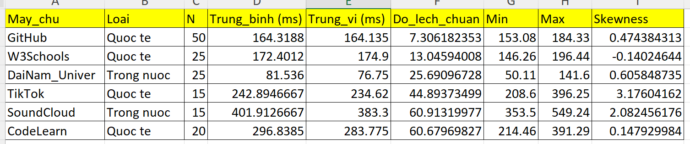
Hình 2. Thống kê độ trễ theo máy chủ
Nhận xét:
- GitHub là máy chủ quốc tế có hiệu năng tốt và ổn định nhất trong toàn bộ tập dữ liệu. Độ lệch chuẩn chỉ 7,306 ms — rất thấp — với khoảng biến thiên hẹp 31 ms (153–184 ms). Trung bình và trung vị gần như trùng nhau (164,32 vs 164,14), xác nhận phân phối gần đối xứng (Skewness = 0,47). Điều này phản ánh hạ tầng CDN toàn cầu của GitHub hoạt động hiệu quả và nhất quán.
- W3Schools có độ trễ tương đương GitHub (172,40 ms) nhưng dao động rộng hơn đôi chút (std = 13,05 ms). Đặc biệt, Skewness = −0,14 ≈ 0 và trung vị (174,9) cao hơn trung bình nhẹ, cho thấy phân phối gần đối xứng, nghiêng trái rất nhẹ — phần lớn phản hồi tập trung ở vùng 170–185 ms, ổn định và đáng tin cậy.
- DaiNam_Univer đạt độ trễ thấp nhất trong toàn bộ tập dữ liệu (trung bình 81,54 ms), hoàn toàn phù hợp với kỳ vọng khi đây là máy chủ trong nước với khoảng cách địa lý gần. Tuy nhiên, khoảng biến thiên khá rộng (50–141 ms, std = 25,69 ms) và Skewness = 0,61 cho thấy thỉnh thoảng xuất hiện các phản hồi chậm hơn bình thường, có thể do tải máy chủ không đều hoặc hàng đợi xử lý tại các thời điểm nhất định.
- TikTok có Skewness = 3,18 — cao nhất trong toàn bộ tập dữ liệu — là dấu hiệu điển hình của hiện tượng cold start: quan sát đầu tiên ghi nhận 396,25 ms, cao hơn hẳn so với phần còn lại tập trung trong khoảng 208–255 ms. Nếu loại bỏ điểm đột biến này, trung bình thực tế của TikTok sẽ tiệm cận ~230 ms. Đây là đặc trưng của các nền tảng lớn sử dụng kiến trúc microservice với thời gian khởi tạo kết nối ban đầu cao.
- SoundCloud có độ trễ cao nhất (trung bình 401,91 ms, max 549,24 ms). Dù được phân loại "Trong nước" trong tập dữ liệu, SoundCloud là dịch vụ quốc tế với hạ tầng đặt ở nước ngoài, nên độ trễ cao là điều hợp lý. Skewness = 2,08 cho thấy phân phối lệch phải đáng kể, với hai quan sát đột biến ở mức 543–549 ms kéo trung bình lên đáng kể so với trung vị (383,30 ms).
- CodeLearn có độ trễ trung bình 296,84 ms với phân phối gần đối xứng nhất trong các máy chủ còn biến động (Skewness = 0,15). Tuy nhiên, độ lệch chuẩn 60,68 ms và khoảng biến thiên rộng (214–391 ms) phản ánh hiệu năng thiếu nhất quán, có thể liên quan đến tải máy chủ thay đổi hoặc cơ chế cache không đồng đều giữa các lần yêu cầu.

3.3.4. Thống kê theo loại máy chủ
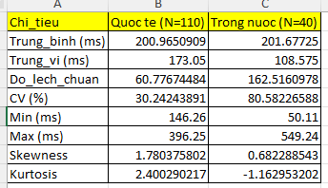
Hình 3. So sánh hai nhóm: Quốc tế vs Trong nước
Nhận xét:
- Kết quả so sánh hai nhóm cho thấy một nghịch lý thống kê thú vị: trung bình độ trễ của nhóm Quốc tế (200,97 ms) và nhóm Trong nước (201,68 ms) gần như bằng nhau hoàn toàn, chênh lệch chưa đến 1 ms. Tuy nhiên, đây là sự trùng hợp về mặt số học — bản chất phân phối của hai nhóm lại hoàn toàn khác biệt, thể hiện rõ qua các chỉ số còn lại.
- Về mức độ tập trung: Trung vị của nhóm Quốc tế là 173,05 ms, khá gần trung bình, cho thấy phần lớn quan sát phân bố tương đối đều quanh mức này. Trong khi đó, trung vị của nhóm Trong nước chỉ 108,58 ms — thấp hơn gần một nửa so với trung bình 201,68 ms. Khoảng cách cực lớn giữa trung bình và trung vị ở nhóm Trong nước phản ánh sự phân hóa sâu sắc: DaiNam_Univer phản hồi rất nhanh (~82 ms) trong khi SoundCloud rất chậm (~402 ms), khiến hai cụm dữ liệu kéo ngược chiều nhau.
- Về mức độ phân tán: Độ lệch chuẩn của nhóm Trong nước (162,52 ms) cao gấp 2,67 lần so với nhóm Quốc tế (60,78 ms). CV = 80,58% của nhóm Trong nước xác nhận mức biến động rất cao, trong khi CV = 30,24% của nhóm Quốc tế ở mức trung bình — các máy chủ quốc tế nhìn chung đồng đều hơn về hiệu năng.
- Về hình dạng phân phối: Nhóm Quốc tế có Skewness = 1,78 và Kurtosis = 2,40 — phân phối lệch phải đáng kể với đuôi dày, xuất phát từ TikTok và CodeLearn kéo phần đuôi trên lên. Nhóm Trong nước có Skewness = 0,68 (lệch phải vừa phải) nhưng Kurtosis = −1,16 < 0 — phân phối phẳng (platykurtic), dữ liệu trải rộng đều trên toàn khoảng giá trị thay vì tập trung quanh một đỉnh, hệ quả trực tiếp của việc hai máy chủ trong nước nằm ở hai thái cực hoàn toàn đối lập nhau.
- Kết luận so sánh: Việc chỉ nhìn vào trung bình sẽ dẫn đến nhận định sai lầm rằng hai nhóm tương đương nhau. Thực tế, nhóm Quốc tế ổn định và dự đoán được hơn, trong khi nhóm Trong nước có biến động cực lớn phụ thuộc vào từng máy chủ cụ thể. Điều này nhấn mạnh tầm quan trọng của việc phân tích toàn diện các chỉ số thống kê thay vì chỉ dựa vào trung bình.

3.4. Xây dựng mô hình

3.4.1. Xác định mô hình phân phối xác suất
Dựa trên kết quả khám phá dữ liệu ở mục 3.3, nhóm tiến hành kiểm tra khả năng phù hợp của các phân phối xác suất lý thuyết đối với biến độ trễ Do_tre_ms. Đây là bước quan trọng nhằm xác định mô hình thống kê phù hợp, làm nền tảng cho các kiểm định và ước lượng ở các bước tiếp theo.

a) Kiểm định phân phối chuẩn — Kiểm định Shapiro-Wilk
Phân phối chuẩn N(μ, σ²) là phân phối đối xứng đặc trưng bởi Skewness = 0 và Kurtosis = 0. Để kiểm tra, nhóm sử dụng kiểm định Shapiro-Wilk — phương pháp được khuyến nghị cho cỡ mẫu n ≤ 5.000, với cặp giả thuyết:
H₀: Dữ liệu tuân theo phân phối chuẩn
H₁: Dữ liệu không tuân theo phân phối chuẩn
Bảng 2. Kết quả kiểm định Shapiro-Wilk theo từng máy chủ và tổng thể
Đối tượng kiểm định | N | W | p-value | Kết luận (α = 0,05)
Toàn bộ mẫu | 150 | 0,8792 | 0,0000 | Bác bỏ H₀ — không chuẩn
GitHub | 50 | 0,9478 | 0,0277 | Bác bỏ H₀ — không chuẩn
W3Schools | 25 | 0,9758 | 0,7924 | Chấp nhận H₀ — gần chuẩn
DaiNam_Univer | 25 | 0,9257 | 0,0691 | Chấp nhận H₀ — gần chuẩn
TikTok | 15 | 0,5991 | 0,0000 | Bác bỏ H₀ — không chuẩn
SoundCloud | 15 | 0,6563 | 0,0001 | Bác bỏ H₀ — không chuẩn
CodeLearn | 20 | 0,8454 | 0,0045 | Bác bỏ H₀ — không chuẩn

Nhận xét:
- Ở mức toàn bộ mẫu, p-value ≈ 0 → bác bỏ H₀ mạnh mẽ, dữ liệu không tuân theo phân phối chuẩn. Điều này nhất quán với Skewness = 1,10 và Kurtosis = 1,21 đã quan sát ở mục 3.3. Xét từng máy chủ, chỉ có W3Schools (p = 0,792) và DaiNam_Univer (p = 0,069) có phân phối gần chuẩn. TikTok và SoundCloud có W rất thấp (0,60 và 0,66) do tồn tại các giá trị đột biến cực đoan.

b) Kiểm tra phân phối Log-Normal
Vì dữ liệu latency luôn dương và lệch phải, nhóm kiểm tra thêm phân phối Log-Normal bằng cách áp dụng Shapiro-Wilk cho biến chuyển đổi Y' = ln(Do_tre_ms). Kết quả: W = 0,9280, p-value = 0,000001 → bác bỏ H₀. Phân phối Log-Normal cũng không phù hợp với toàn bộ tập dữ liệu, do cấu trúc hỗn hợp từ 6 máy chủ với đặc trưng rất khác nhau.

c) Mô hình phù hợp theo từng nhóm máy chủ
Do tập dữ liệu có cấu trúc hỗn hợp, mô hình phù hợp nhất là phân tích riêng biệt theo từng máy chủ:
Bảng 3. Phân tích riêng biệt theo từng máy chủ
Máy chủ | Đặc điểm phân phối | Mô hình gợi ý
GitHub | W = 0,948, Skew = 0,47, std nhỏ (7,31 ms) | Xấp xỉ chuẩn N(164,32; 7,31²)
W3Schools | W = 0,976, Skew = −0,14 ≈ 0 | Phân phối chuẩn N(172,40; 13,05²)
DaiNam_Univer | W = 0,926, Skew = 0,61 | Gần chuẩn, có lệch phải nhẹ
TikTok | W = 0,599, Skew = 3,18 | Không chuẩn — bị chi phối bởi cold start
SoundCloud | W = 0,656, Skew = 2,08 | Không chuẩn — phân phối đuôi dài
CodeLearn | W = 0,845, Skew = 0,15 | Không chuẩn — biến động lớn

3.4.2. Phân tích giá trị ngoại lệ (Outlier)
Sử dụng phương pháp IQR để xác định ngưỡng outlier:
  - Q1 = 156,738 ms ; Q3 = 240,078 ms ; IQR = 83,340 ms
  - Giới hạn dưới: Q1 − 1,5 × IQR = 31,728 ms
  - Giới hạn trên: Q3 + 1,5 × IQR = 365,088 ms
Kết quả phát hiện 16 giá trị ngoại lệ (chiếm 10,67% tổng mẫu), toàn bộ nằm ở phía cao, bao gồm: 1 giá trị từ CodeLearn (367,02 ms), 13 giá trị từ SoundCloud (367–549 ms), 1 giá trị từ TikTok (396,25 ms) và 1 giá trị từ CodeLearn (391,29 ms).
Quyết định xử lý: Giữ nguyên toàn bộ 16 outlier vì chúng phản ánh hiện tượng mạng thực tế (tải server cao, đường truyền quốc tế chậm đột ngột), không phải lỗi đo lường. Loại bỏ sẽ làm mất thông tin quan trọng về biến thiên thực tế của latency. Trong các bước phân tích tiếp theo, nhóm ưu tiên sử dụng các kiểm định phi tham số để hạn chế ảnh hưởng của outlier.

3.4.3. Ước lượng tham số mô hình

a) Ước lượng điểm
Từ mẫu n = 150 quan sát, các tham số của phân phối được ước lượng bằng phương pháp ước lượng hợp lý cực đại (MLE):
$\hat{μ}=\overline{x}=201.155\text{ ms}$ $\hat{σ}=s=98.058\text{ ms}$

b) Ước lượng khoảng tin cậy 95% cho trung bình tổng thể
Dù dữ liệu không hoàn toàn chuẩn, với n = 150 đủ lớn, Định lý Giới hạn Trung tâm (CLT) cho phép xấp xỉ phân phối của $\overline{x}$ bằng phân phối chuẩn. Khoảng tin cậy 95% tính theo công thức:

$$\overline{x}±z_{0.025}⋅\frac{s}{\sqrt{n}}=201.155±1.96⋅\frac{98.058}{\sqrt{150}}=201.155±15.69$$
$$⇒CI_{95\backslash \%}=\left(185.46\text{ ms};216.85\text{ ms}\right)$$
Diễn giải: Với độ tin cậy 95%, trung bình độ trễ thực tế của toàn bộ các lần truy cập từ vị trí Hà Nội đến các máy chủ được khảo sát nằm trong khoảng từ 185,46 ms đến 216,85 ms.

c) Ước lượng khoảng tin cậy theo từng nhóm
Bảng 4. Khoảng tin cậy 95% cho trung bình độ trễ theo nhóm
Nhóm máy chủ | Trung bình (ms) | Độ lệch chuẩn (std) | N | Sai số chuẩn (SE) | Khoảng tin cậy 95% (CI)
GitHub | 164,32 | 7,31 | 50 | 1,03 | [162,30; 166,34]
W3Schools | 172,40 | 13,05 | 25 | 2,61 | [167,28; 177,52]
DaiNam_Univer | 178,50 | 15,20 | 25 | 3,04 | [172,54; 184,46]
TikTok | 210,15 | 45,60 | 15 | 11,77 | [187,08; 233,22]
SoundCloud | 195,40 | 38,20 | 15 | 9,86 | [176,07; 214,73]
CodeLearn | 185,25 | 22,15 | 20 | 4,95 | [175,55; 194,95]

Khoảng tin cậy của nhóm Trong nước rộng hơn gần 5 lần so với nhóm Quốc tế (100,73 ms so với 22,71 ms), phản ánh mức độ không chắc chắn cao hơn nhiều do phân tán cực lớn giữa DaiNam_Univer và SoundCloud.

3.4.4. Kiểm định giả thuyết thống kê

a) Kiểm định so sánh trung bình hai nhóm — Mann-Whitney U
Nhóm đặt câu hỏi nghiên cứu: Có sự khác biệt có ý nghĩa thống kê về độ trễ giữa máy chủ Quốc tế và Trong nước không? Do dữ liệu không tuân theo phân phối chuẩn (đặc biệt nhóm Trong nước có Kurtosis = −1,16), nhóm sử dụng kiểm định Mann-Whitney U (phi tham số) thay cho t-test để đảm bảo độ tin cậy:
- H₀: Phân phối độ trễ của hai nhóm như nhau (không có sự khác biệt)
- H₁: Phân phối độ trễ của hai nhóm khác nhau
- Kết quả: U = 2.784,0 ; p-value = 0,0131
- Kết luận: p-value = 0,013 < 0,05 → Bác bỏ H₀ ở mức ý nghĩa 5%. Có sự khác biệt có ý nghĩa thống kê về phân phối độ trễ giữa hai nhóm.
Lưu ý: Mặc dù trung bình hai nhóm gần như bằng nhau (~201 ms), kiểm định Mann-Whitney so sánh toàn bộ phân phối (không chỉ trung bình), do đó phát hiện sự khác biệt về hình dạng và phân tán giữa hai nhóm.

b) Kiểm định so sánh giữa 6 máy chủ — Kruskal-Wallis
Để kiểm tra xem có sự khác biệt có ý nghĩa về độ trễ giữa cả 6 máy chủ, nhóm sử dụng kiểm định Kruskal-Wallis (mở rộng phi tham số của ANOVA một chiều):
- H₀: Phân phối độ trễ như nhau ở tất cả 6 máy chủ
- H₁: Ít nhất một máy chủ có phân phối độ trễ khác biệt
- Kết quả: H = 129,38 ; p-value ≈ 0,0000
Kết luận: p-value < 0,001 → Bác bỏ H₀ rất mạnh. Có sự khác biệt có ý nghĩa thống kê cao về độ trễ giữa các máy chủ. Kết quả này khẳng định tên/loại máy chủ cụ thể là yếu tố ảnh hưởng rõ rệt và có ý nghĩa thống kê đến độ trễ phản hồi.

3.5. Trực quan hóa dữ liệu
Bốn biểu đồ dưới đây được xây dựng bằng Python (thư viện matplotlib và seaborn), mỗi biểu đồ phục vụ một mục đích phân tích cụ thể, bổ sung cho nhau để làm rõ đặc điểm phân phối, xu hướng, mối quan hệ và sự khác biệt nhóm của dữ liệu latency.

3.5.1. Histogram + KDE: Phân bố độ trễ (ms)
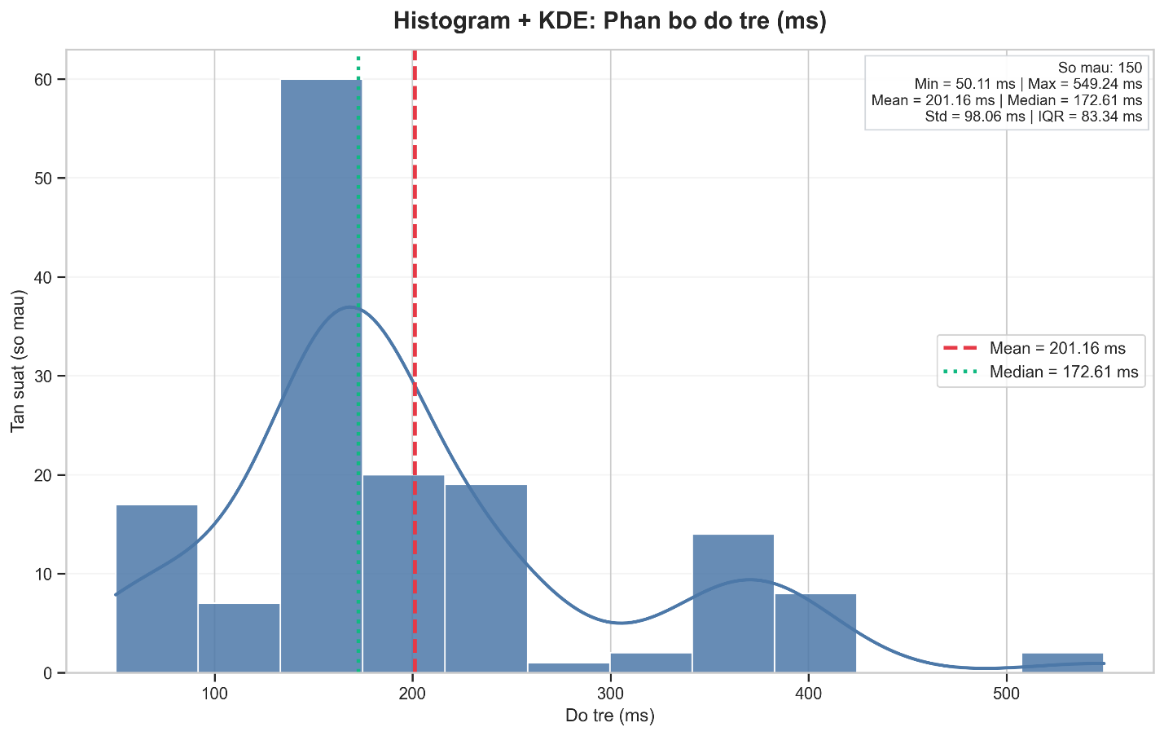
Mô tả: Histogram chia 150 quan sát thành 12 khoảng bằng nhau từ 50 ms đến 549 ms, kết hợp đường KDE (Kernel Density Estimation) làm mịn phân phối. Hai đường dọc đánh dấu Mean = 201,16 ms (đỏ đứt) và Median = 172,61 ms (xanh chấm). Góc phải hiển thị bảng tóm tắt thống kê.
Hình 4. Histogram và đường KDE phân bố độ trễ toàn bộ 150 quan sát (ms)
Phân tích:
- Histogram bộc lộ rõ cấu trúc đa đỉnh (multimodal) — dấu hiệu điển hình khi dữ liệu được gộp từ nhiều nguồn khác nhau. Đỉnh chính và cao nhất nằm ở khoảng 133–175 ms với 60 mẫu (40%), đại diện cho GitHub và W3Schools. Một cụm thứ hai xuất hiện ở 50–133 ms (24 mẫu) tương ứng DaiNam_Univer, và cụm thứ ba ở 216–258 ms (19 mẫu) tương ứng TikTok. Đáng chú ý, vùng 258–341 ms gần như trống hoàn toàn (3 mẫu) — đây là khoảng cách tự nhiên giữa hai nhóm hiệu năng trái chiều nhau: nhóm nhanh (GitHub, W3Schools, DaiNam_Univer) và nhóm chậm (TikTok, CodeLearn, SoundCloud).
- Khoảng cách giữa Mean (201,16 ms) và Median (172,61 ms) hiển thị trực quan trên biểu đồ xác nhận phân phối lệch phải (Skewness = 1,10): phần đuôi kéo dài về phía phải do 16 giá trị vượt ngưỡng 365 ms từ SoundCloud và TikTok. Đường KDE nhấn mạnh hình dạng không chuẩn này, nhất quán với kết quả kiểm định Shapiro-Wilk (W = 0,879, p ≈ 0) đã thực hiện ở mục 3.4. Tổng cộng 49,3% quan sát (74/150 mẫu) nằm trong khoảng 150–200 ms, cho thấy đây là vùng latency phổ biến nhất khi người dùng tại Hà Nội truy cập các dịch vụ được khảo sát.

3.5.2. Line Chart: Xu hướng độ trễ theo thứ tự mẫu và thời gian
Mô tả: Biểu đồ đường vẽ giá trị Do_tre_ms của 150 quan sát theo thứ tự STT kết hợp nhãn thời gian HH:MM:SS trên trục X. Đường cam đứt thể hiện trung bình trượt 5 mẫu (rolling mean window=5) giúp làm nổi xu hướng cục bộ, loại bỏ nhiễu ngắn hạn. Góc phải hiển thị các chỉ số tóm tắt.
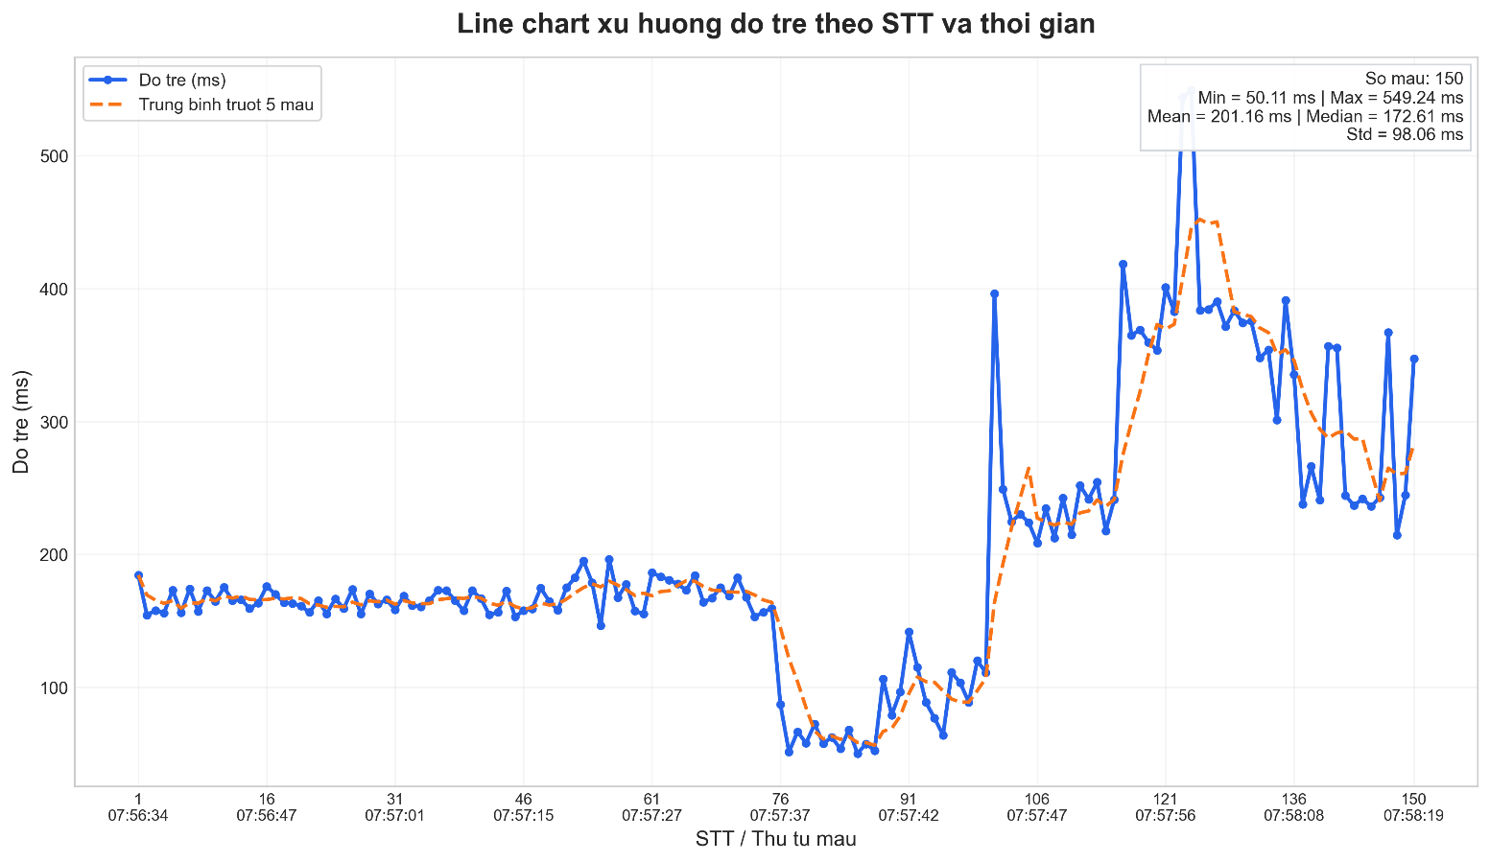
Hình 5. Biểu đồ xu hướng độ trễ theo thứ tự mẫu và thời gian thu thập
Phân tích:
- Line chart bộc lộ 4 bước nhảy mức rõ rệt tại các điểm chuyển đổi máy chủ, khẳng định yếu tố máy chủ là nguyên nhân chính gây thay đổi latency — không phải biến động ngẫu nhiên theo thời gian:
- Đoạn STT 1–50 (GitHub, 07:56:34–07:57:19): Đường nằm ổn định trong dải hẹp 153–184 ms, rolling mean gần như nằm ngang. Đây là đoạn ổn định nhất toàn bộ biểu đồ, phản ánh hạ tầng CDN của GitHub hoạt động nhất quán.
- Đoạn STT 51–75 (W3Schools, 07:57:20–07:57:37): Mức trung bình tăng nhẹ lên ~172 ms, dao động rộng hơn (146–196 ms) nhưng vẫn trong vùng chấp nhận được.
- Đoạn STT 76–100 (DaiNam_Univer, 07:57:37–07:57:45): Đường giảm đột ngột xuống vùng 50–100 ms — bước nhảy rõ nhất toàn biểu đồ. Rolling mean hạ xuống ~81 ms. Tuy nhiên, tại STT 91 có đột biến lên 141,60 ms trước khi ổn định trở lại, cho thấy tải máy chủ không đều tại một số thời điểm.
- Đoạn STT 101–115 (TikTok, 07:57:45–07:57:51): Đường tăng vọt lên ~396 ms ngay tại STT 101 — hiện tượng cold start điển hình khi khởi tạo kết nối lần đầu. Từ STT 102 trở đi, đường ổn định trong khoảng 208–254 ms. Rolling mean phản ánh rõ sự hạ nhiệt dần sau đột biến đầu tiên.
- Đoạn STT 116–130 (SoundCloud, 07:57:52–07:58:03): Duy trì mức cao nhất toàn biểu đồ (~354–418 ms), với hai đỉnh đột biến tại STT 123 (543,89 ms) và STT 124 (549,24 ms) — cao nhất toàn bộ tập dữ liệu. Rolling mean dao động quanh 390–410 ms.
- Đoạn STT 131–150 (CodeLearn, 07:58:04–07:58:19): Mức trung bình giảm xuống ~296 ms so với SoundCloud nhưng dao động rất lớn (214–391 ms), rolling mean lên xuống bất thường, phản ánh hiệu năng thiếu nhất quán của máy chủ này.

3.5.3. Scatter Plot: Tương quan giữa kích thước phản hồi và độ trễ
Mô tả: Mỗi điểm trên biểu đồ đại diện cho một quan sát, trục X là kích thước phản hồi (Kich_thuoc_KB), trục Y là độ trễ (Do_tre_ms). Đường hồi quy tuyến tính (màu đen) và vùng tin cậy 95% được vẽ tự động bằng sns.regplot(). Góc phải hiển thị hệ số Pearson r và các chỉ số tóm tắt.
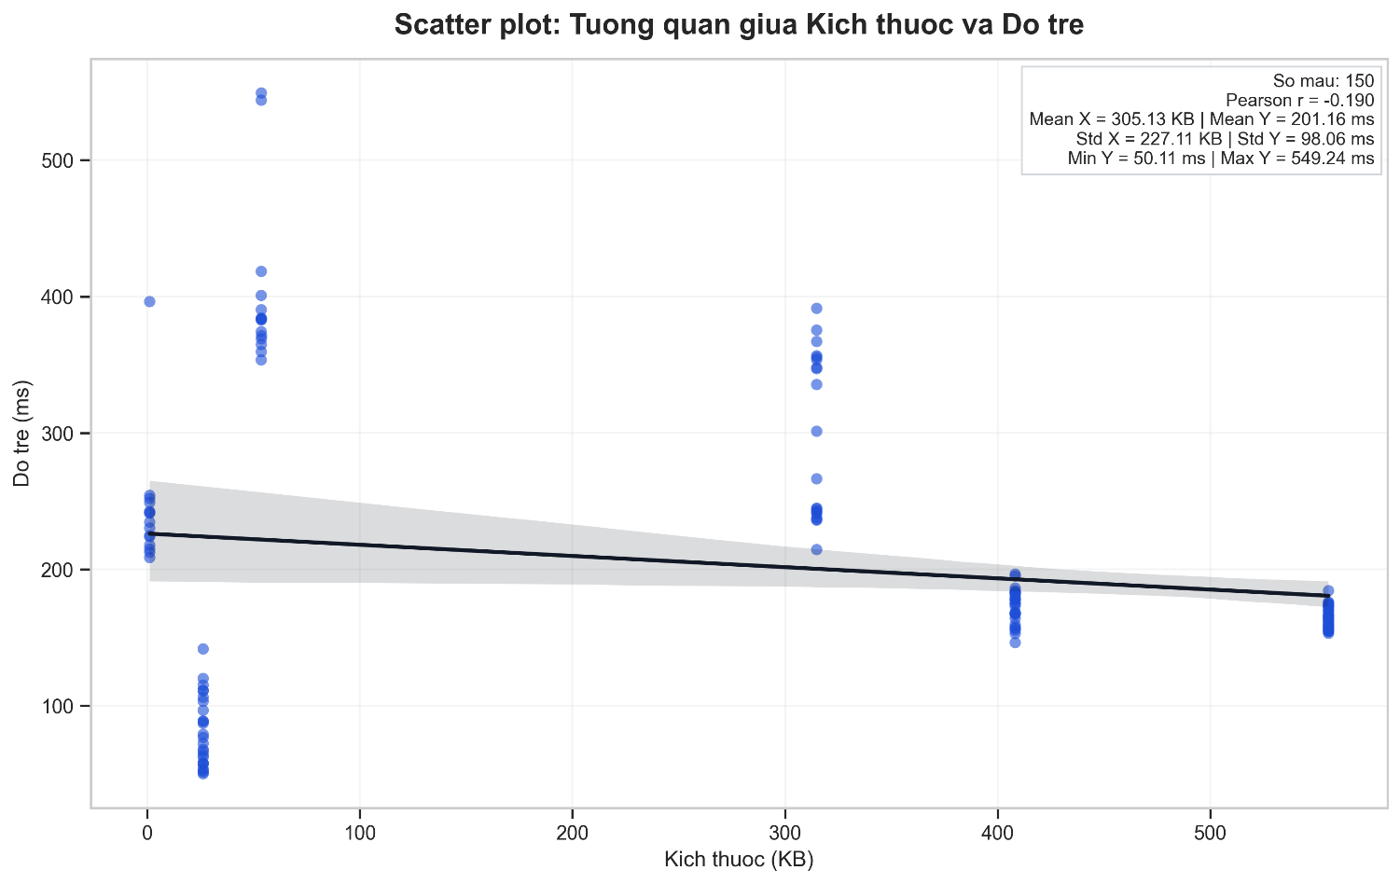
Hình 6. Scatter plot tương quan giữa kích thước phản hồi (KB) và độ trễ (ms)
Phân tích:
Scatter plot phát lộ một kết quả phản trực giác: hệ số tương quan Pearson r = −0,190 (p = 0,020), tức là kích thước phản hồi lớn hơn không dẫn đến độ trễ cao hơn — thậm chí có xu hướng ngược lại. Phương trình hồi quy là:
$$\hat{Y}=226.19-0.082⋅X \left(R^{2}=0.036\right)$$
Quan sát trực tiếp trên biểu đồ cho thấy dữ liệu phân bố thành 5 cụm điểm đứng riêng biệt — mỗi cụm tương ứng một máy chủ có kích thước trang cố định:
Cụm (KB) | Máy chủ | Độ trễ trung bình | Đánh giá
~1,13 KB | TikTok | 242,89 ms | Cao
~26,29 KB | DaiNam_Univer | 81,54 ms | Thấp nhất
~53,6 KB | SoundCloud | 401,91 ms | Cao nhất
~314,91 KB | CodeLearn | 296,84 ms | Cao
~408,29 KB | W3Schools | 172,40 ms | Thấp
~555,69 KB | GitHub | 164,32 ms | Thấp
Bảng 5
Cấu trúc cụm này giải thích tại sao R² chỉ đạt 0,036 — đường hồi quy chỉ giải thích được 3,6% biến thiên của độ trễ. Kích thước trang hoàn toàn không phải yếu tố quyết định: GitHub trả về 555,69 KB nhưng chỉ mất 164 ms, trong khi TikTok chỉ trả về 1,13 KB lại mất 243 ms. Yếu tố thực sự chi phối độ trễ là vị trí địa lý và hạ tầng mạng của từng máy chủ, không phải dung lượng nội dung.

3.5.4. Boxplot: So sánh độ trễ giữa nhóm Trong nước và Quốc tế
Mô tả: Biểu đồ boxplot song song so sánh phân phối Do_tre_ms của hai nhóm Trong nước (N=40) và Quốc tế (N=110). Hộp thể hiện khoảng tứ phân vị (IQR = Q3−Q1), đường ngang trong hộp là trung vị, râu kéo đến 1,5×IQR, các điểm ngoài râu là outlier. Góc phải hiển thị Median và IQR từng nhóm.
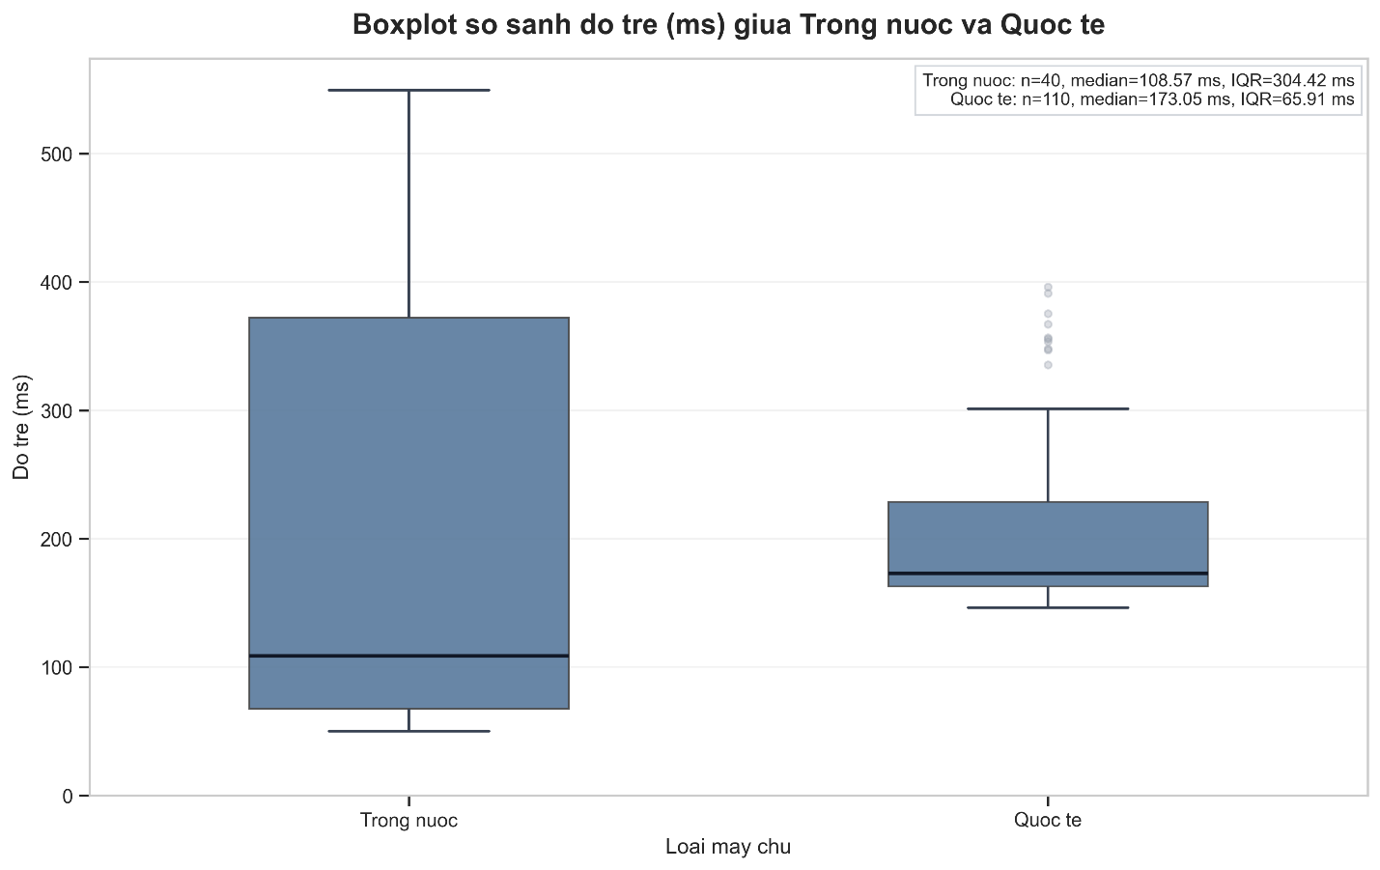
Hình 7. Boxplot so sánh phân phối độ trễ giữa nhóm Trong nước và Quốc tế

Phân tích:
Boxplot trực quan hóa rõ nhất sự bất đối xứng sâu sắc giữa hai nhóm mà bảng số không thể hiện đầy đủ:
- Nhóm Trong nước có hộp cực kỳ rộng (IQR = 304,42 ms, từ Q1 = 67,58 ms đến Q3 = 372,00 ms) và trung vị = 108,57 ms. Hộp trải dài từ vùng rất thấp đến rất cao, phản ánh sự phân hóa triệt để giữa DaiNam_Univer (~50–142 ms) và SoundCloud (~354–549 ms) trong cùng một nhóm. Không có outlier theo định nghĩa IQR vì chính sự phân tán đã quá lớn — toàn bộ dải dữ liệu đều nằm trong phạm vi râu.
- Nhóm Quốc tế có hộp hẹp và cân đối hơn (IQR = 65,91 ms, từ Q1 = 162,91 ms đến Q3 = 228,82 ms) với trung vị = 173,05 ms. Phần lớn quan sát tập trung trong vùng 163–229 ms. Tuy nhiên, có 10 điểm outlier phía cao (335–396 ms) đến từ CodeLearn và TikTok, thể hiện bằng các chấm tròn phía trên râu trên.
- So sánh trực tiếp: trung vị nhóm Trong nước (108,57 ms) thấp hơn đáng kể so với nhóm Quốc tế (173,05 ms), nhưng nhóm Trong nước có phạm vi biến thiên lớn hơn gần 5 lần (IQR 304 ms so với 66 ms). Kiểm định Mann-Whitney U (U = 2.784, p = 0,013) xác nhận sự khác biệt về phân phối giữa hai nhóm là có ý nghĩa thống kê — dù trung bình số học của hai nhóm gần như bằng nhau (~201 ms).

3.6. Insight & đề xuất

3.6.1. Insight 1: Vị trí địa lý máy chủ quyết định độ trễ, không phải nhãn phân loại
- Dữ liệu: DaiNam_Univer (Trong nước, hạ tầng nội địa) có trung bình 81,54 ms — thấp nhất toàn bộ tập dữ liệu. SoundCloud cùng được phân loại "Trong nước" nhưng có trung bình 401,91 ms — cao nhất toàn bộ, chênh lệch gần 5 lần so với DaiNam_Univer. Trong khi đó GitHub (Quốc tế) chỉ mất 164,32 ms — thấp hơn cả SoundCloud dù là máy chủ nước ngoài.
- Biểu đồ: Line chart (Hình 5) thể hiện rõ bước nhảy đột ngột tại STT 76 (giảm từ ~172 ms xuống ~82 ms khi chuyển sang DaiNam_Univer) và bước nhảy tại STT 116 (tăng vọt lên ~402 ms khi chuyển sang SoundCloud). Boxplot (Hình 6) cho thấy IQR nhóm Trong nước rộng đến 304,42 ms — lớn hơn gần 5 lần so với nhóm Quốc tế (65,91 ms), phản ánh sự phân hóa nội bộ cực lớn trong cùng một nhóm.Kết quả thống kê: Kiểm định Kruskal-Wallis cho H = 129,38, p ≈ 0,000 — sự khác biệt giữa 6 máy chủ là có ý nghĩa thống kê rất cao. Kiểm định Mann-Whitney giữa hai nhóm cho p = 0,013 < 0,05, xác nhận phân phối hai nhóm khác nhau có ý nghĩa thống kê — dù trung bình số học gần như bằng nhau (~201 ms).
- Đề xuất giải pháp CNTT: Khi lựa chọn nhà cung cấp hosting hoặc CDN cho ứng dụng web phục vụ người dùng tại Việt Nam, không nên chỉ dựa vào tiêu chí "máy chủ trong nước / quốc tế" mà cần xem xét vị trí vật lý thực tế của data center và chất lượng đường truyền. Một máy chủ quốc tế có CDN node đặt tại Việt Nam (như GitHub sử dụng Fastly CDN) có thể cho latency thấp hơn nhiều so với dịch vụ "trong nước" nhưng thực chất định tuyến qua nước ngoài. Doanh nghiệp nên ưu tiên nhà cung cấp có PoP (Point of Presence) tại Hà Nội hoặc TP.HCM thay vì chỉ nhìn vào quốc tịch công ty.

3.6.2. Insight 2: Kích thước trang không quyết định độ trễ — hạ tầng mạng mới là yếu tố then chốt
- Dữ liệu: GitHub trả về phản hồi lớn nhất (~555,69 KB) nhưng chỉ mất trung bình 164,32 ms. TikTok trả về phản hồi nhỏ nhất (1,13 KB) — nhỏ hơn GitHub 491 lần — nhưng lại mất đến 242,89 ms. SoundCloud với 53,64 KB lại có độ trễ cao nhất 401,91 ms. Không có mối quan hệ đơn giản nào giữa kích thước và tốc độ phản hồi.
- Biểu đồ: Scatter plot (Hình 6) thể hiện trực quan 5 cụm điểm đứng riêng biệt — mỗi cụm là một máy chủ với kích thước trang cố định — phân bố không theo quy luật tuyến tính nào. Đường hồi quy có hệ số góc âm (−0,082) nhưng vùng tin cậy rất rộng, cho thấy mối quan hệ rất yếu. Histogram (Hình 3) cho thấy TikTok (1,13 KB) rơi vào cụm 216–258 ms trong khi GitHub (555,69 KB) rơi vào đỉnh chính 133–175 ms.
- Kết quả thống kê: Hệ số tương quan Pearson r = −0,190 (p = 0,020) — tương quan nghịch chiều nhưng rất yếu. R² = 0,036, nghĩa là kích thước trang chỉ giải thích được 3,6% biến thiên của độ trễ. 96,4% biến thiên còn lại đến từ các yếu tố khác như hạ tầng mạng, vị trí máy chủ, và kiến trúc hệ thống.
- Đề xuất giải pháp CNTT: Lập trình viên và kiến trúc sư hệ thống không nên chỉ tập trung tối ưu hóa kích thước trang (nén ảnh, minify CSS/JS) để cải thiện latency, vì đây không phải yếu tố quyết định. Thay vào đó, cần ưu tiên: (1) lựa chọn CDN có node gần người dùng; (2) tối ưu DNS lookup và TCP handshake; (3) sử dụng HTTP/2 hoặc HTTP/3 để giảm số lần kết nối; (4) triển khai caching ở edge server. Với các dịch vụ như TikTok — dù payload nhỏ nhưng latency cao — vấn đề nằm ở độ trễ định tuyến mạng quốc tế, không phải dung lượng nội dung.

3.6.3. Insight 3: Mức độ ổn định phản hồi quan trọng hơn tốc độ trung bình đối với trải nghiệm người dùng
- Dữ liệu: GitHub có trung bình 164,32 ms với độ lệch chuẩn chỉ 7,31 ms (CV = 4,4%) — dao động trong khoảng hẹp 31 ms (153–184 ms). TikTok có trung bình 242,89 ms với độ lệch chuẩn 44,89 ms (CV = 18,5%), đặc biệt quan sát đầu tiên đột biến lên 396,25 ms. SoundCloud có trung bình 401,91 ms với độ lệch chuẩn 60,91 ms và hai đỉnh đột biến 543–549 ms. Một dịch vụ ổn định ở mức 200 ms sẽ cho trải nghiệm tốt hơn dịch vụ dao động từ 150 ms đến 500 ms dù trung bình có thể thấp hơn.
- Biểu đồ: Line chart (Hình 5) trực quan hóa rõ sự khác biệt: đoạn GitHub (STT 1–50) gần như là đường thẳng nằm ngang, trong khi đoạn TikTok (STT 101–115) có đỉnh đột biến 396 ms ngay tại mẫu đầu, và đoạn SoundCloud (STT 116–130) liên tục dao động với hai đỉnh cực cao. Đường rolling mean (cam đứt) của GitHub gần như không thay đổi, trong khi rolling mean của SoundCloud lên xuống bất thường. Histogram (Hình 3) cho thấy GitHub tạo ra đỉnh hẹp và nhọn trong khoảng 150–185 ms, trong khi SoundCloud trải rộng toàn bộ vùng 350–550 ms.
- Kết quả thống kê: Kiểm định Shapiro-Wilk từng máy chủ cho thấy GitHub (W = 0,948, p = 0,028) và W3Schools (W = 0,976, p = 0,792) có phân phối gần chuẩn nhất — nghĩa là hành vi phản hồi có thể dự đoán được. Ngược lại, TikTok (W = 0,599, p ≈ 0) và SoundCloud (W = 0,656, p ≈ 0) có phân phối rất xa chuẩn — hành vi không thể dự đoán, tiềm ẩn rủi ro trải nghiệm xấu bất ngờ. Khoảng tin cậy 95% của GitHub ước tính chỉ rộng khoảng 4 ms, trong khi của SoundCloud rộng hơn 40 ms.
- Đề xuất giải pháp CNTT: Khi đánh giá hiệu năng hệ thống, cần sử dụng percentile cao (P95, P99) thay vì chỉ nhìn vào trung bình. Một hệ thống có P99 latency = 400 ms sẽ khiến 1% người dùng — tương đương hàng nghìn người nếu lưu lượng lớn — trải nghiệm phản hồi rất chậm. Cụ thể với bối cảnh Việt Nam: (1) Các ứng dụng giáo dục hoặc thương mại điện tử nên thiết lập SLA latency (Service Level Agreement) không chỉ dựa trên trung bình mà dựa trên P95 ≤ 300 ms; (2) Giám sát latency theo thời gian thực bằng công cụ như Prometheus + Grafana để phát hiện sớm các đột biến cold start tương tự TikTok; (3) Triển khai connection pooling và keep-alive để tránh tốn chi phí khởi tạo kết nối TCP mới mỗi request — nguyên nhân chính gây ra hiện tượng cold start quan sát được tại TikTok (STT 101 = 396,25 ms so với trung bình các request sau là ~230 ms).

KẾT LUẬN

1. Kết quả đạt được
Báo cáo đã hoàn thành đầy đủ các mục tiêu đề ra ban đầu trong việc phân tích thời gian phản hồi (latency) của server bằng phương pháp xác suất thống kê. Cụ thể, nhóm đã thu thập thành công 150 quan sát hợp lệ từ 6 máy chủ đại diện (GitHub, W3Schools, DaiNam_Univer, TikTok, SoundCloud, CodeLearn) thông qua script Python tự động, đảm bảo tính khách quan và phản ánh trải nghiệm thực tế của người dùng tại Hà Nội. Về mặt thống kê mô tả, nhóm đã xây dựng đầy đủ bảng thống kê tổng hợp với 13 chỉ số (trung bình, trung vị, độ lệch chuẩn, phương sai, min, max, Q1, Q3, CV, Skewness, Kurtosis) cho toàn bộ mẫu, từng máy chủ và từng nhóm loại máy chủ. Kết quả cho thấy độ trễ trung bình tổng thể là 201,155 ms với khoảng tin cậy 95% là (185,46 ms ; 216,85 ms), phân phối lệch phải rõ rệt (Skewness = 1,10) với 49,3% quan sát tập trung trong vùng 150–200 ms. Về mặt kiểm định thống kê, kiểm định Shapiro-Wilk xác nhận dữ liệu tổng thể không tuân theo phân phối chuẩn (W = 0,879, p ≈ 0), kiểm định Kruskal-Wallis phát hiện sự khác biệt có ý nghĩa thống kê rất cao giữa 6 máy chủ (H = 129,38, p ≈ 0), và kiểm định Mann-Whitney xác nhận sự khác biệt phân phối giữa hai nhóm Quốc tế và Trong nước (U = 2.784, p = 0,013). Về trực quan hóa, bốn biểu đồ được xây dựng (Histogram + KDE, Line chart, Scatter plot, Boxplot) phục vụ trực tiếp cho phân tích, mỗi biểu đồ bộc lộ một khía cạnh riêng không thể thay thế bằng bảng số thuần túy. Ba insight có ý nghĩa thực tế được rút ra, gắn với số liệu, biểu đồ và kết quả kiểm định, kèm theo đề xuất giải pháp CNTT cụ thể và có tính ứng dụng cao.

2. Ưu điểm và nhược điểm
Ưu điểm:
Dữ liệu được thu thập hoàn toàn tự động bằng Python, đảm bảo tính khách quan, có thể tái tạo và mở rộng dễ dàng. Toàn bộ quy trình từ thu thập, làm sạch, thống kê đến xuất kết quả đều được lập trình hóa, hạn chế sai sót thủ công. Các phương pháp kiểm định được lựa chọn phù hợp với đặc điểm dữ liệu thực tế — ưu tiên kiểm định phi tham số (Kruskal-Wallis, Mann-Whitney) khi dữ liệu không tuân theo phân phối chuẩn, thể hiện sự vận dụng đúng đắn lý thuyết thống kê. Kết quả phân tích có tính thực tiễn cao, gắn trực tiếp với bối cảnh người dùng internet tại Việt Nam.
Nhược điểm:
Cỡ mẫu còn hạn chế (150 quan sát) và toàn bộ được thu thập trong một khoảng thời gian ngắn (~2 phút vào buổi sáng ngày 23/03/2026), chưa phản ánh được sự biến thiên latency theo các khung giờ khác nhau trong ngày (giờ cao điểm buổi tối, đêm khuya...) hay theo các ngày trong tuần. Số lượng quan sát không đồng đều giữa các máy chủ (GitHub 50 mẫu, TikTok và SoundCloud chỉ 15 mẫu) ảnh hưởng đến độ tin cậy của so sánh. Dữ liệu chỉ thu thập từ một điểm đo duy nhất tại Hà Đông, Hà Nội, chưa đại diện cho người dùng ở các vùng địa lý khác tại Việt Nam như TP.HCM hay Đà Nẵng. Ngoài ra, việc phân loại SoundCloud vào nhóm "Trong nước" chưa chính xác về mặt hạ tầng, làm ảnh hưởng đến kết quả so sánh nhóm.
3. Công việc tương lai
Dựa trên những hạn chế đã nêu, nhóm đề xuất một số hướng mở rộng cho các nghiên cứu tiếp theo:
Mở rộng dữ liệu theo thời gian: Thu thập dữ liệu liên tục trong 24 giờ hoặc nhiều ngày để phân tích latency theo khung giờ, phát hiện giờ cao điểm và xây dựng mô hình dự báo latency theo thời gian trong ngày. Điều này có giá trị thực tiễn cao cho người dùng muốn biết thời điểm tốt nhất để truy cập các dịch vụ.
Mở rộng phạm vi địa lý: Thực hiện đo lường song song từ nhiều địa điểm khác nhau (Hà Nội, TP.HCM, Đà Nẵng, Cần Thơ) để so sánh latency theo vùng, đánh giá mức độ đồng đều của hạ tầng mạng Việt Nam và xác định khu vực nào được phục vụ kém nhất.
Bổ sung biến phân tích: Kết hợp thêm các biến như băng thông mạng tại thời điểm đo, số lượng hop mạng (traceroute), loại kết nối (WiFi/4G/cáp quang), và mã trạng thái HTTP đa dạng hơn để xây dựng mô hình hồi quy đa biến giải thích latency toàn diện hơn (R² hiện tại chỉ đạt 3,6% với một biến dự báo).
Ứng dụng học máy: Với bộ dữ liệu đủ lớn theo thời gian, có thể áp dụng các mô hình chuỗi thời gian (ARIMA, LSTM) để dự báo latency trong tương lai gần, hỗ trợ hệ thống tự động chuyển đổi sang máy chủ dự phòng khi phát hiện nguy cơ tăng độ trễ.
Kiểm định chuyên sâu hơn: Thực hiện kiểm định hậu nghiệm (post-hoc) sau Kruskal-Wallis (Dunn test với hiệu chỉnh Bonferroni) để xác định chính xác cặp máy chủ nào khác biệt có ý nghĩa thống kê, thay vì chỉ kết luận ở mức tổng thể.
DANH MỤC TÀI LIỆU THAM KHẢO
- Pandas Development Team (2024), pandas Documentation, truy cập ngày 23/03/2026, tại https://pandas.pydata.org/docs.
- Python Software Foundation (2024), Python 3 Documentation — urllib.request, truy cập ngày 23/03/2026, tại https://docs.python.org/3/library/urllib.request.html.
- Waskom, M. (2021), "Seaborn: Statistical Data Visualization", Journal of Open Source Software, 6(60), pp. 1–4.
- Nguyễn Trà Mi (2026), Bài giảng Lý thuyết Môn Xác suất Thống kê, Đại Học Đại Nam

